**Instituto Nacional de Educación Diversificado.**

**INED**

**Santa Cruz Naranjo, Santa Rosa.**

Catedrático: Gustavo Blanco.

Nombre de los integrantes:

Lidia Del Carmen Ramos González, ID 1784

Sherlin Dariana Ramírez Agustín, ID 1810

Elvis Danilo Puaque Yuman, ID 1827

Materia: Sistemas

Grado: 4.to.

Carrera: Bachillerato en computación

Ciclo Escolar:

2025

Índice

**Diagrama de flujo**

**Diseño de programa a mano**

**Diseño de programa a computadora**

**Descripción detallada del taller mecánico**

**Descripción detallada de lo que hace el taller mecánico**

**Glosario de palabras**

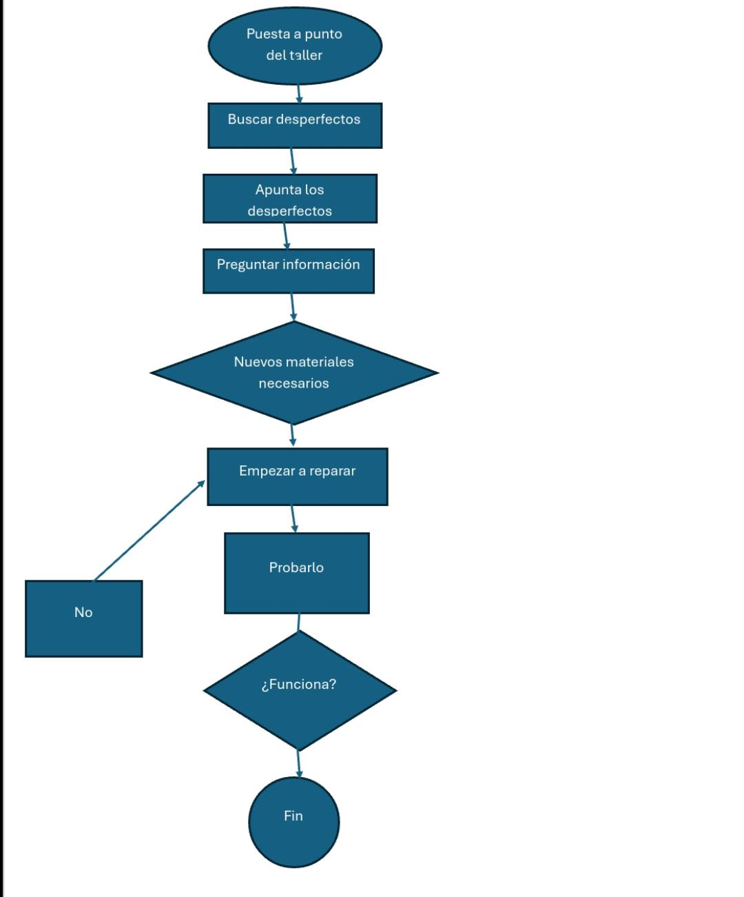

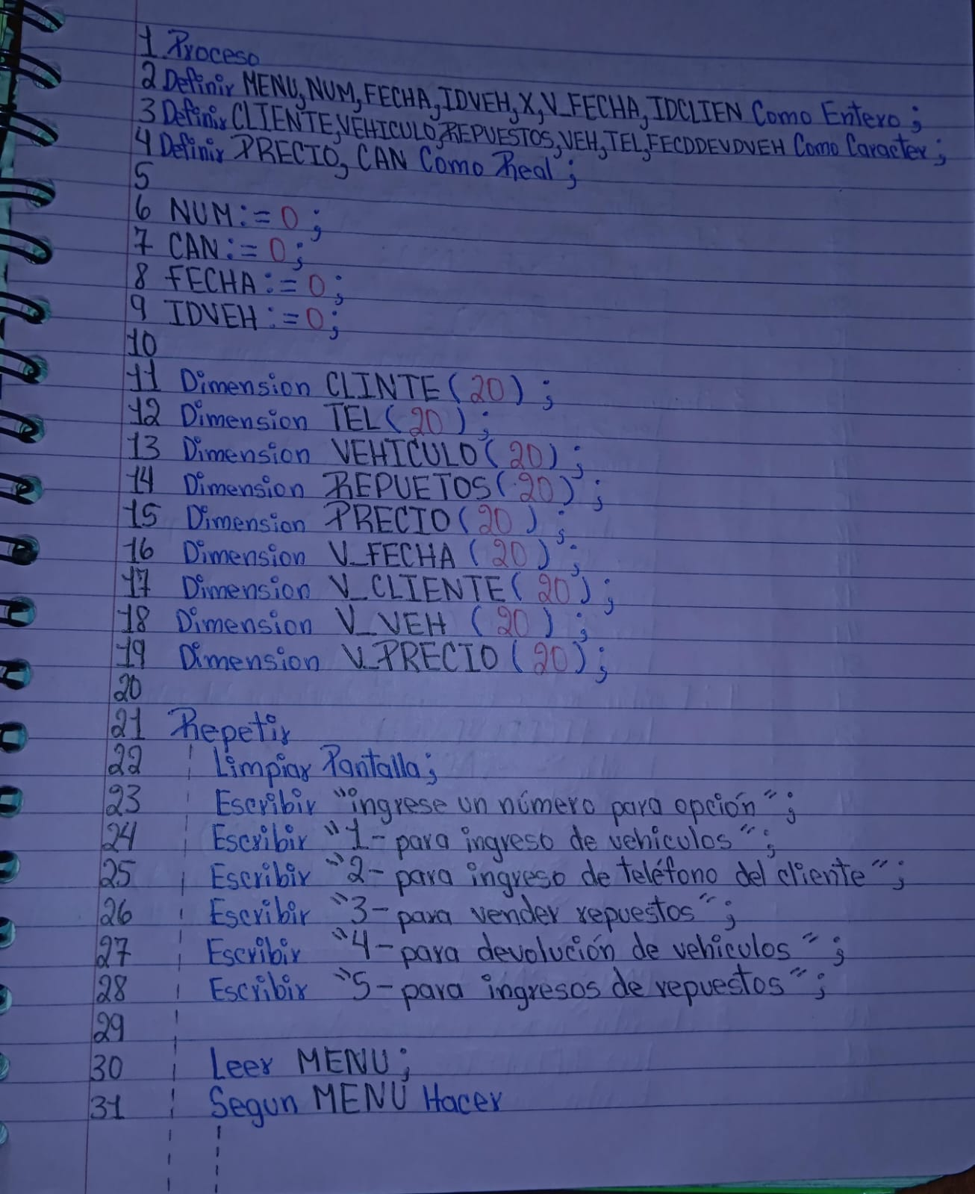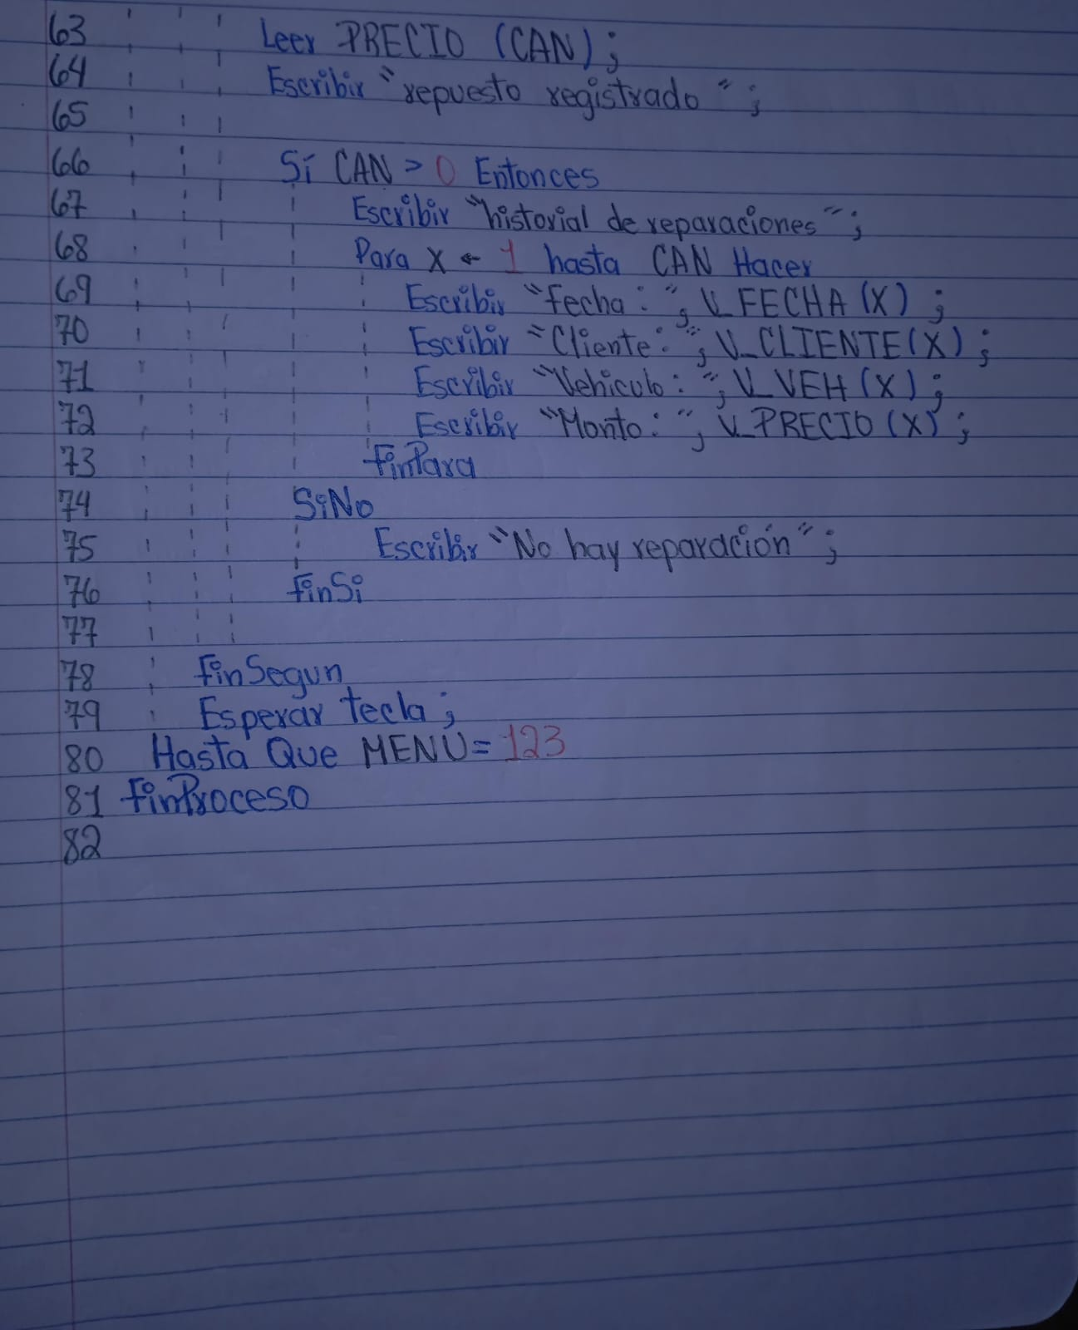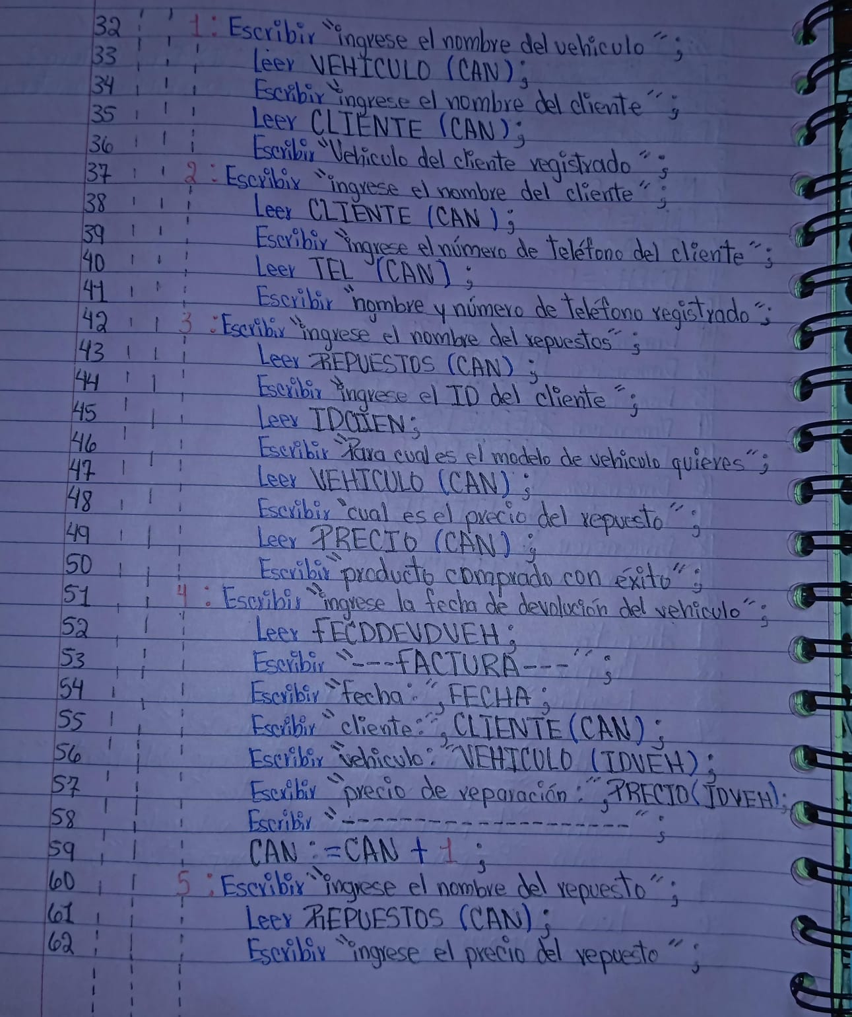**Diseño de programa (en el cuaderno)**

**Diseño de programa (a computadora)**

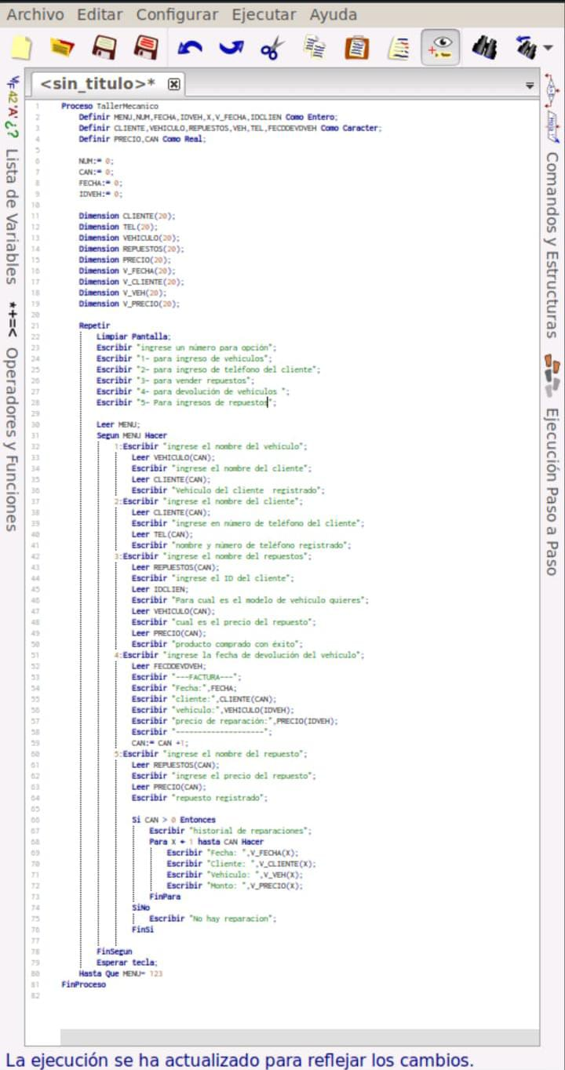

**Descripción detallada de lo que hace el código del taller mecánico**

Nuestro sistema es acerca del taller mecánico. El programa tiene 5 opciones y las opciones son:

1) ingresos de vehículos.

2) ingresos de clientes y números de teléfono del cliente.

3) vender repuestos.

4) devolución del vehículo.

5) ingresos de repuestos.

1. Ingreso de vehículos.

Esta opciones funciona para ingresos de vehículos ingresando el nombre y modelo que es del vehículo. También ingresando el nombre del cliente para registrar que el vehículo sea del cliente del que lo trajo al taller. Cuando ingresas el nombre del vehículo y el nombre del cliente ya quedaría registrado en el sistema

1. Ingresos de clientes y los números de teléfono de los clientes.

Esta opción es para registrar los clientes y los números de teléfono son para contactar al cliente que su vehículo ha sido reparado correctamente o no. El cliente y el número de teléfono del cliente quedará registrado por el sistema para luego buscarlo y ver el nombre del cliente y su número de teléfono.

1. Vender repuestos para el vehículo.

Esta opción sirve para escribir o elegir de los repuestos disponibles para el vehículo, también esta el ID del cliente para escribir o elegir al cliente para vender el producto para su vehículo, la calidad o precio es para cuanto vale la pieza o repuestos del vehículo, colocar el precio del producto a comprar o ya queda registrado en el sistema el precio del producto o repuestos.

1. Devolución de vehículos.

Colocando la fecha de la reparación muestra el recibo del trabajo de la reparación de vehículo. En el recibo muestra la fecha, el nombre del cliente, el nombre del vehículo, y el monto de la reparación del vehículo, donde estará registrado las reparaciones a los clientes.

1. Ingreso de la pieza o repuestos.

Esta opción es para ingresar la pieza necesaria para la reparación de los vehículos, por ejemplo: llantas, piezas de motor, etc. El ingreso de precio es para ingresar los precios a las piezas de reparación de los vehículos, ejemplo una llanta cuesta Q150.00

Descripción detallada de lo que hace el Pseudocódigo de TallerMecanico

1. Definición de Variables:  
   • Definir MENU, NUM, FECHA, IDVEH, XV FECHA, IDCLIEN Como Entero;: Declara variables para almacenar números enteros, como opciones de menú, fechas, identificadores de vehículos y clientes.  
   • Definir CLIENTE, VEHICULO, REPUESTOS, VEH, TEL, FECODEVOVEH Como Caracter;: Declara variables para almacenar texto, como nombres de clientes, vehículos, repuestos, teléfonos y fechas de devolución.  
   • Definir PRECIO, CAN Como Real;: Declara variables para almacenar números reales, como precios y una variable de cantidad (CAN).
2. Dimensionamiento de Arreglos:  
   • Dimension CLIENTE (20); Dimension TEL (20); Dimension VEHICULO (20); Dimension REPUESTOS (20); Dimension PRECIO(20); Dimension V FECHA (20); Dimension V CLIENTE (20); Dimension V VEH(20); Dimension V PRECIO(20);: Se definen arreglos para almacenar hasta 20 elementos de cada tipo (clientes, teléfonos, vehículos, repuestos, precios, fechas de reparación, clientes de reparación, vehículos de reparación y precios de reparación).
3. Bucle Principal del Programa (Repetir...Hasta Que):  
   • Repetir MENU Hasta Que MENU = 123: El programa se ejecutará repetidamente hasta que el usuario ingrese "123" como opción de menú.  
   • Limpiar Pantalla;: Borra la pantalla para una interfaz más limpia.  
   **• Menú de Opciones:**  
   Se muestran las opciones disponibles para el usuario (ingreso de vehículos, ingreso de teléfono del cliente, venta de repuestos, devolución de vehículos, ingresos de repuestos).  
   • Leer MENJ;: Lee la opción seleccionada por el usuario.
4. Estructura Segun HENJ Hacer (Menú de Opciones):  
   **• Caso 1 (Ingreso de Vehículos):**  
   • Solicita y lee el nombre del vehículo y el nombre del cliente.  
   • Muestra un mensaje de "Vehículo del cliente registrado".  
   **• Caso 2 (Ingreso de Teléfono del Cliente):**  
   • Solicita y lee el nombre del cliente y el número de teléfono.  
   • Muestra un mensaje de "nombre y número de teléfono registrado".  
   **• Caso 3 (Venta de Repuestos):**  
   • Solicita y lee el nombre del repuesto, el ID del cliente, el modelo del vehículo, el precio del repuesto y la fecha de devolución.  
   • Muestra un mensaje de "producto comprado con éxito".  
   • Imprime una "FACTURA" con la fecha, cliente, vehículo y precio de reparación.  
   • Incrementa la variable CAN.  
   **• Caso 5 (Ingreso de Repuestos):**  
   • Solicita y lee el nombre del repuesto y el precio del repuesto.  
   • Muestra un mensaje de "repuesto registrado".
5. Historial de Reparaciones (SI CAN Entonces...SiNo):  
   • SI CAN Entonces: Si CAN (contador de reparaciones/ventas) es mayor que cero, se muestra el historial.  
   • Escribir "historial de reparaciones";: Imprime un encabezado para el historial.  
   • Para x hasta CAN Hacer: Itera desde 1 hasta el valor de CAN.  
   • Dentro del bucle Para, se muestra la fecha, cliente, vehículo y monto de cada reparación/venta registrada.  
   • SiNo Escribir "No hay reparacion";: Si no hay reparaciones registradas (CAN es 0), se muestra este mensaje.
6. Finalización del Programa:  
   • `Esperar tecla: `: Pausa la ejecución hasta que el usuario presione una tecla.  
   • Hasta Que MENU = 123: El bucle principal se repite hasta que el usuario ingrese "123" en el menú.

